ПРЕСС-РЕЛИЗ

Порядок объединения земельных участков

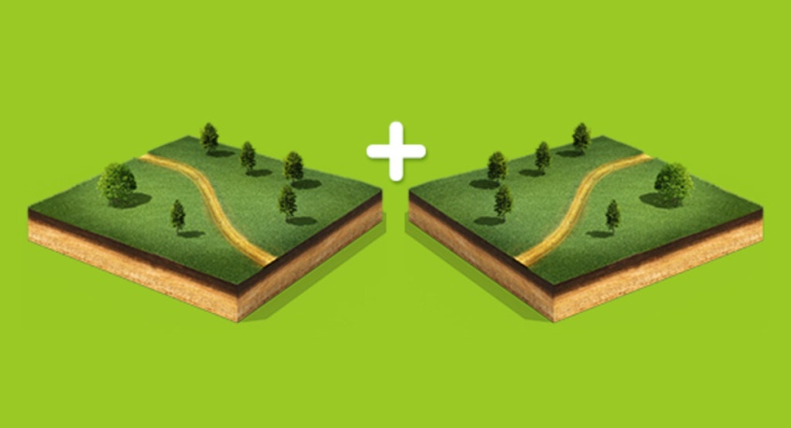
Земельный участок – это часть земной поверхности, которая имеет характеристики, позволяющие определить ее в качестве индивидуально определенной вещи.
Один из способов образования нового земельного участка – это объединение ранее существовавших участков.
При объединении земельных участков у собственника исходных участков (за счет которых происходит объединение), возникает право собственности на образуемый земельный участок. В свою очередь исходные земельные участки, прекращают свое существование с момента государственной регистрации права собственности на новый земельный участок.
В случае если исходные участки принадлежали нескольким собственникам, то на образуемый участок (на основании соглашения об образовании земельного участка) у них возникает право общей собственности.
Объединению подлежат земельные участки, относящиеся к одной категории и виду разрешенного использования. Также следует перед процедурой объединения нужно убедиться, что величина образуемого участка не будет превышать предельно допустимый размер.
Следующий этап – это обращение заинтересованного лица к кадастровому инженеру с целью проведения межевания, по результату которого будет составлен межевой план и установлены границы нового земельного участка.
Далее с заявлением о кадастровом учете и государственной регистрации права и необходимыми документами следует обратиться в офис Кадастровой палаты по Красноярскому краю или МФЦ. Также существует возможность обращения посредством почтового отправления на адрес: 660020, г. Красноярск, ул. Петра Подзолкова, д. 3 или электронного сервиса Личный кабинет на официальном сайте Росреестра.
Срок одновременного осуществления государственного кадастрового учета и государственной регистрации прав составляет десять рабочих дней со дня подачи заявления и документов в филиал или через официальный сайт Росреестра, а в случае представления заявления и документов через МФЦ - двенадцать рабочих дней.

